HỘI THẢO KHOA HỌC TOÀN QUỐC
“ẢNH HƯỞNG CỦA MẠNG XÃ HỘI ĐẾN HỌC SINH, SINH VIÊN HIỆN NAY:
THỰC TRẠNG VÀ GIẢI PHÁP KHẮC PHỤC”

Thực trạng và giải pháp khắc phục của mạng xã hội tới học sinh, sinh viên hiện nay luôn là một vấn đề nhận được nhiều sự quan tâm của các cấp, các ngành và là những nội dung nghiên cứu của nhiều cuộc hội thảo khoa học toàn quốc.
Trong sáng ngày 11/8/2023, trường đại học Đông Nai đã phối hợp tổ chức thành công hội thảo khoa học toàn quốc với chủ đề: “Ảnh hưởng của mạng xã hội đến học sinh, sinh viên hiện nay, thực trạng và giải pháp khắc phục”

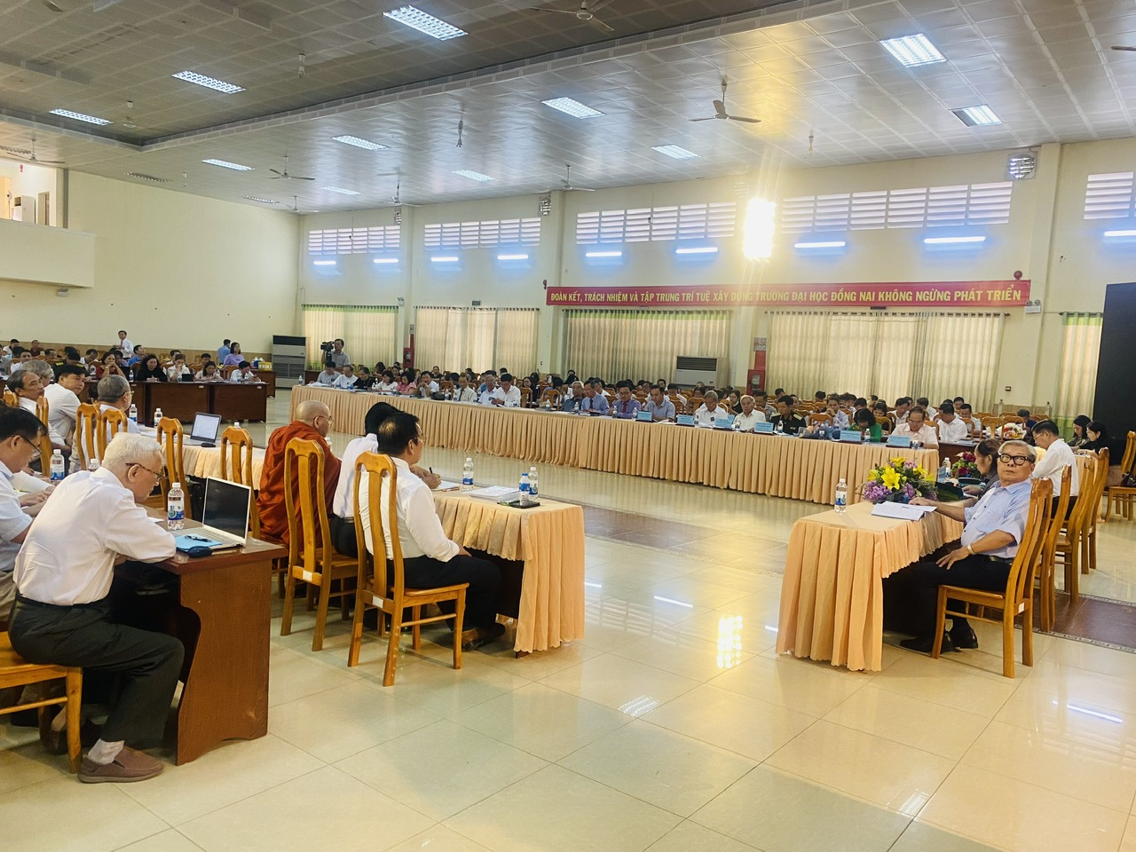
(Các đại biểu tham dự hội thảo)

Tại hội thảo, các ý kiến, phát biểu đều chỉ ra rằng: Để học sinh, sinh viên sử dụng mạng xã hội an toàn, phải có sự giám sát của cha mẹ, đối với sinh viên thì phải có định hướng của nhà trường và các tổ chức như Đoàn, Hội Sinh viên… Thông qua mạng xã hội, cần nâng cao ý thức cho học sinh, sinh viên cảnh giác trước những thông tin xấu độc, xuyên tạc của các thế lực thù địch, nhưng cũng cần tuyên truyền làm cho học sinh hiểu sâu sắc thêm truyền thống dân tộc, những tấm gương người tốt việc tốt để các em học tập làm theo.
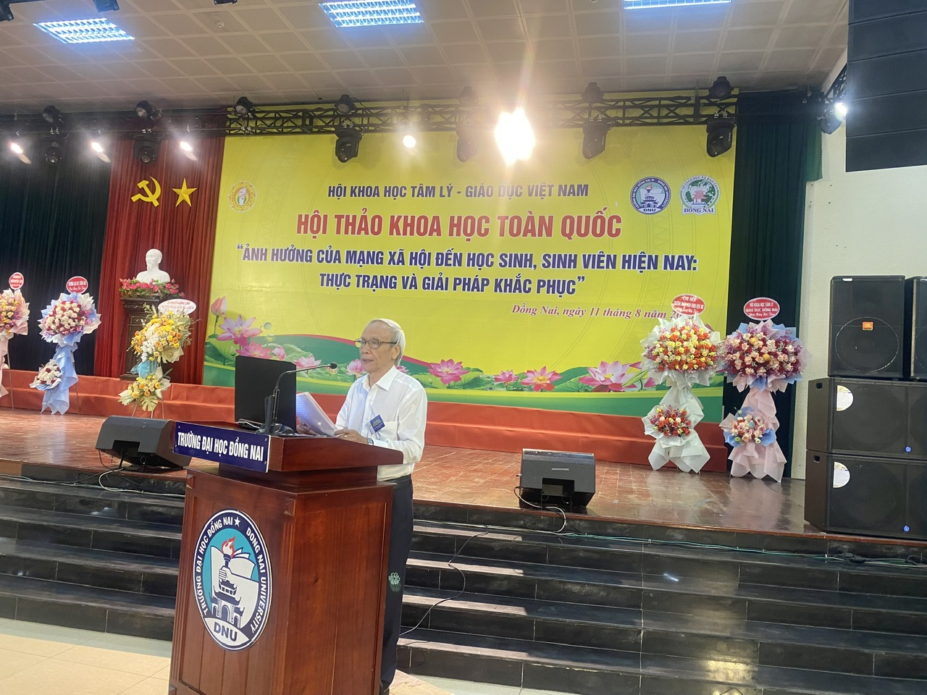

Nhất trí với ý kiến chỉ đạo cũng như phát biểu của các đại biểu tham dự, đại diện trường THCS Vạn Phúc – nhà giáo Đặng Thị Thảo – Bí thư chi bộ, Hiệu trưởng nhà trường đã và đang thực hiện rất tốt những chuyên đề, buổi tập huấn liên quan đến vấn đề mạng xã hội an toàn trong nhiều năm nay. Toàn thể CBGVNV và học sinh trong nhà trường đều được tập huấn và lắng nghe các chuyên gia, diễn giả trò chuyện về chủ đề trên, từ đó có được những nhận thức, hành vi và suy nghĩ đúng đắn.
Đây là những nội dung quan trọng trong giáo dục và là những hoạt động bổ ích, có ý nghĩa tới phát triển nhận thức và hành động ở thế hệ trẻ. Mong muốn rằng sẽ tạo ra hiệu ứng lan toả rộng rãi để có thể đáp ứng những yêu cầu đổi mới trong giáo dục, phát triển nhân tài đất Việt.

